Schweiz im Ersten Weltkrieg: Grenzschutz in Denkmälern

Kapitel 2: Fotos Militärdienst

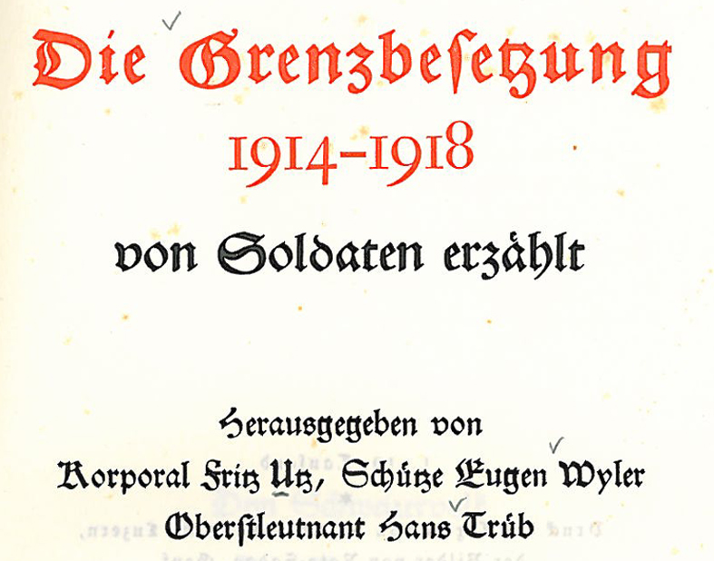

**Militärdienst in Fotografien**

Drei Soldaten veröffentlichten nach dem Ersten Weltkrieg Erinnerungen und Fotografien. Anhand dieser Bilder können wir einiges über den Militärdienst erfahren.

Schaut euch, vielleicht auch in Gruppen, die zehn folgenden Fotografien an und überlegt euch, was euch daran auffällt. Versetzt euch auch in einen Soldaten auf dem Bild und drückt seine Gedanken und Gefühle aus.

|  |  |  |  |
| --- | --- | --- | --- |
| **1** | I:\B\HP\helpline\website\benutzer\24_erster_weltkrieg_schweiz\24_2_grenzbesetzung_TE\2422_mobilisation.jpg |  | Mobilisation der Armee im August 1914 |
|  |  |  |  |
| **2** | I:\B\HP\helpline\website\benutzer\24_erster_weltkrieg_schweiz\24_2_grenzbesetzung_TE\2422_fahneneid.jpg |  | Vereidigung der Soldaten (Fahneneid) |
| **3** | I:\B\HP\helpline\website\benutzer\24_erster_weltkrieg_schweiz\24_2_grenzbesetzung_TE\2422_grenze_frankreich.jpg |  | Schweizer Grenzsoldat an der Grenze, zwei französischen Soldaten gegenüber |
|  |  |  |  |
| **4** | I:\B\HP\helpline\website\benutzer\24_erster_weltkrieg_schweiz\24_2_grenzbesetzung_TE\2422_doppelschildwache_suedgrenze.jpg |  | Doppelschildwache an der Schweizer Südgrenze |
| **5** | Ein Bild, das Berg, draußen, Himmel, Hügel enthält.  Automatisch generierte Beschreibung |  | Holztransport im Gebirge |
|  |  |  |  |
| **6** | Ein Bild, das Text, Person, drinnen, alt enthält.  Automatisch generierte Beschreibung |  | Unterkunft in einer Grenzwachthütte |
|  |  |  |  |
| **7** | Ein Bild, das Person, drinnen, darstellend, alt enthält.  Automatisch generierte Beschreibung |  | Aufenthaltsraum in einer Schulstube |
| **8** | Ein Bild, das Text, draußen, Gras, Pferd enthält.  Automatisch generierte Beschreibung |  | Arbeit der Sappeure (Handwerkstruppe) |
|  |  |  |  |
| **9** | Ein Bild, das Himmel, draußen, alt, klassisch enthält.  Automatisch generierte Beschreibung |  | Artillerie bringt Geschütze in Stellung |
|  |  |  |  |
| **10** | Ein Bild, das draußen, Gras, Baum, Feld enthält.  Automatisch generierte Beschreibung |  | Soldaten im Einsatz in der Landwirtschaft |
|  |  |  |  |

**Erläuterungen und Lösungen**

Sie können die vorliegenden Blätter auch zerschneiden und beispielsweise je zwei Schülern und Schülerinnen eine Fotografie zur genaueren Betrachtung übergeben. Für die Auswertung sind die Bilder auch auf der Plattform greifbar.

Im Klassengespräch könnten etwa folgende Beobachtungen zur Sprache kommen:

• Militärdienst bedeutete in erster Linie Grenzbewachung (Fotos 3 und 4), keinesfalls spektakuläre Kriegsaktionen. Im Gegenteil, die völlig ungedeckt da stehenden Grenzwachtsoldaten verlassen sich geradezu darauf, dass sie niemand angreift.

• Die Soldaten tragen noch die Uniformen des 19. Jahrhunderts mit den hohen auffälligen Mützen (Tschakos), die für einen modernen Krieg untauglich waren (Fotos 1, 2, 3, 4), neue Uniformen, erkenntlich an den flachen Mützen (Foto 10; übrigens auch Stahlhelme) kamen erst während des Kriegsdienstes in Gebrauch.

• Die äusserlichen Formen spielten eine grosse Rolle wie die Mobilisation (Foto 1) und die Vereidigung vor dem Basler Rathaus (Foto 2) zeigt.

• Militärdienst war anstrengende Handarbeit; sogar die damals modernsten Waffengattungen der Sappeure (Bautruppen, Foto 8) und der Artillerie (Foto 9) arbeiteten – neben dem Einsatz von Tieren – von Hand. Der Transport von Holz (Foto 5) zeigt dies eindrücklich.

• Die Soldaten begnügen sich mit einfachsten Unterkünften (Foto 6, 7, siehe dazu auch Kapitel 24.5.3); die beengten Platzverhältnisse begünstigten die Ausbreitung von Krankheiten, insbesondere der Spanischen Grippe 1918 (siehe dazu Kapitel 24.4.4)

• Die Soldaten werden zu Spitzenzeiten auch in der Landwirtschaft eingesetzt (Foto 10) – ein Hinweis darauf, wie sehr die Schweiz von der Nahrungsmittelproduktion abhing.

Quelle: Die Grenzbesetzung 1914–1918 von Soldaten erzählt. Herausgegeben von Korporal Fritz Utz, Schütze Eugen Wyler, Oberstleutnant Hans Trüb. Zürich, o.J.